Zajęcia plastyczno – techniczne

- NA stronie: http://bystredziecko.pl/wielkanocny-wianek-w-ksztalcie-jajka-plastyka/
znajdziecie instrukcję jak wykonać prosty i efektowny wianek wielkanocny z rzeczy zalegających w tajemnych zakamarkach półek mamy lub babci. A efekt Waszej pracy może wyglądać tak:

2.
To jeszcze wiosennie, ale jest tak ładne i proste w wykonaniu, że musiałam wrzucić, link do wykonania: http://kreatywnieaktywnie.pl/wiosenne-kwitnace-drzewa-prace-plastyczne/
A efekt taki:
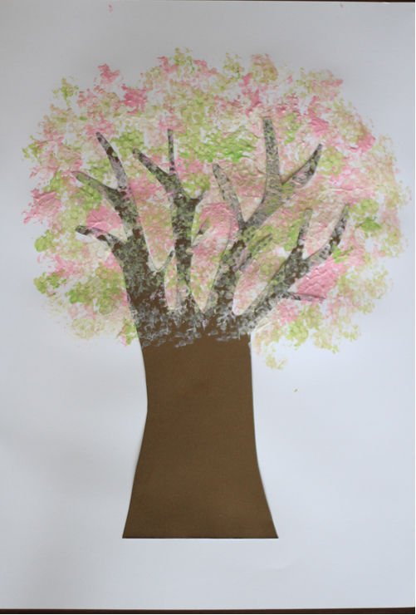

3.
Proste, a efektowne…
Styropianowe jajko z ryżu.--https://www.youtube.com/watch?v=86d5_mk6PXs
A może z bibuły lub z plasteliny
sposób wykonania- https://www.youtube.com/watch?v=dgWcLIbH7qQ
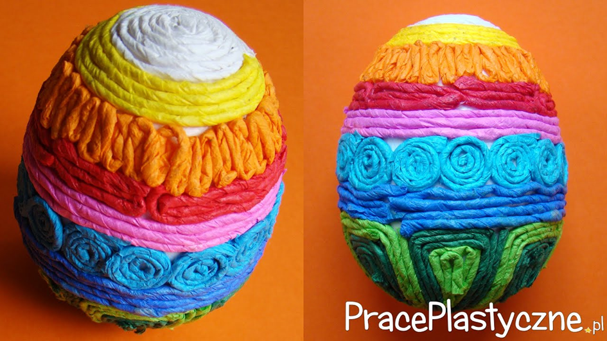

4.
„WIELKANOCNY KOSZYCZEK”
Zrób samodzielnie wielkanocny koszyczek. Jeżeli uznasz, że jest dla Ciecie zbyt trudny do wykonania zaproś do współpracy starsze rodzeństwo albo rodzica. Pomysł na jego wykonanie znajduje się na stronie https://www.youtube.com/watch?v=uG0gMqkZPmk
Potrzebne Ci będą:
- kartka z bloku technicznego, zielonego koloru.
- nożyczki,
- kle,
- dziurkacz motyl, jeśli nie masz go w domu, możesz samodzielnie wykonać szablon małego motylka na tekturce, a następnie odrysować do na białej kartce i pokolorować kredkami lub flamastrami https://www.pinterest.co.kr/pin/417357090461289688/
https://swojewdomu.pl/dekoracja-scienna-papierowe-motyle/

5.
https://www.superkid.pl/zostan-w-domu-bezplatne-materialy-dla-przedszkolakow - tu jest aż 37 propozycji szablonów, wycinanek, zadań typu “znajdź różnice”,rysowanie, sudoku i wiele innych związanych z Wielkanocą i wiosną, wszystko darmowe.

